

第59期
珠海市港口协会秘书处 2020年11月18日

港协领导参加衢州市社会组织到访总会
座谈交流会议

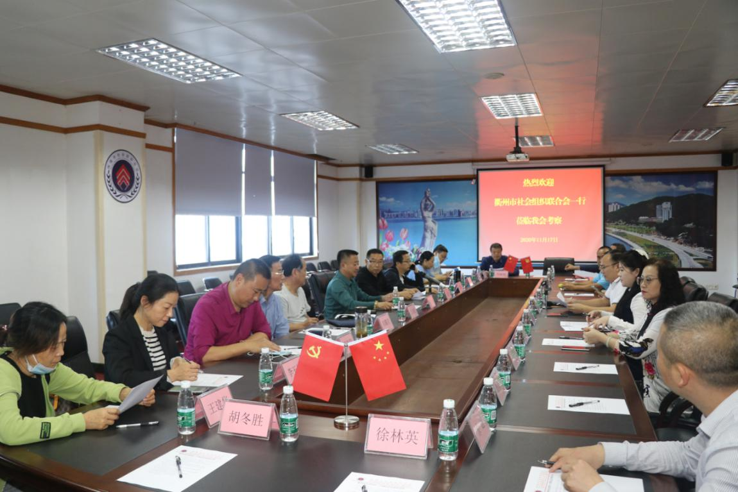
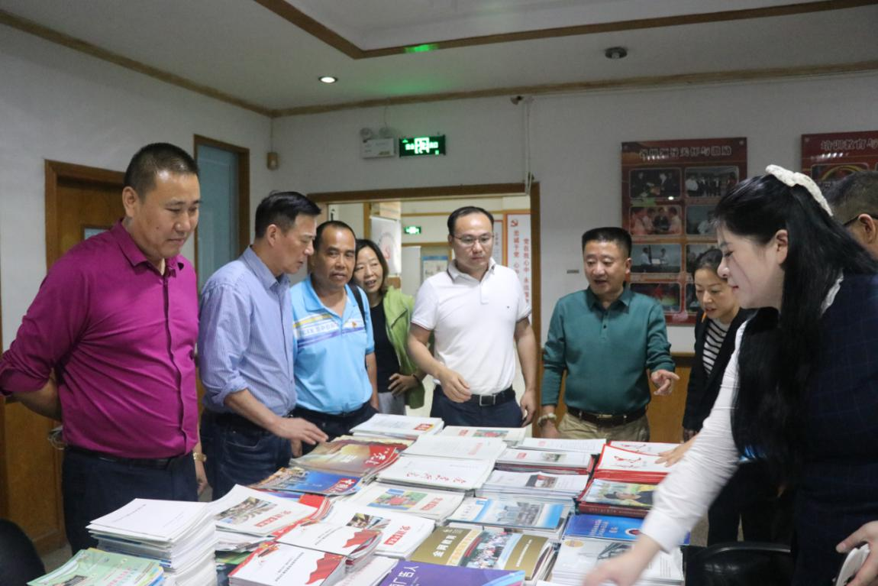
11月17日下午，衢州市社会组织联合会会长张卫平一行到访珠海市社会组织总会学习考察并进行座谈交流，就双方目前发展情况、先进理论和经验等方面开展深入交流。珠海市港口协会常务副会长兼秘书长蔡德林受邀出席本次会议。珠海市社会组织总会会长李炎生、珠海市社会组织总会秘书长李晓鸽、珠海市社会组织总会党委副书记兼常务副秘书长湛娜、珠海市质量协会刘竞波、珠海市公共安全技术防范协会秘书长兼支部书记张清、珠海市衢州商会监事长毛岸均、珠海市衢州商会常务副秘书长徐再兴出席座谈会。

本次座谈交流会的主要目的是双方通过相互学习和借鉴经验，以加强两地间社会组织的交流合作，互学互鉴，共同提高，推动两地社会组织发展迈上新台阶。

